АДМИНИСТРАЦИЯ  МУНИЦИПАЛЬНОГО РАЙОНА «ПЕЧОРА» | 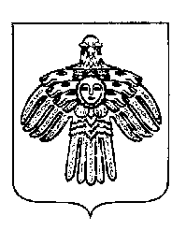 | «ПЕЧОРА»  МУНИЦИПАЛЬНÖЙ РАЙОНСА  АДМИНИСТРАЦИЯ
ПОСТАНОВЛЕНИЕ
ШУÖМ

« 26 » ноября 2020 г.  г. Печора, Республика Коми |  | № 1162 .

О внесении изменений в постановление
администрации муниципального района
«Печора» от 16.10.2019 года № 1296

- Внести в постановление муниципального района «Печора» от 16.10.2019 года № 1296 «Об утверждении схемы размещения мест (площадок) накопления твердых коммунальных отходов на территории муниципального образования муниципального района «Печора» дополнения согласно приложению.
- Настоящее постановление вступает в силу со дня подписания и подлежит размещению на официальном сайте администрации МР «Печора».

И.о. главы муниципального района-
руководителя администрации В. А. Серов

Приложение к постановлению
администрации МР «Печора»
от « 26 » ноября 2020 № 1162

325 | Республика Коми, г. Печора, Стройплощадка ПГРЭС 9, 65.144373 – 57.305338 | Покрытие – деревянные поддоны, 3,84 кв.м., количество контейнеров – 4 контейнера объемом 0,75 м3 | ООО «Сазонов» ОГРН 1041100602234 | Отходы делопроизводства

